PRZEDSZKOLE ODDZIAŁ I
14.05.2020
TEMAT TYGODNIA: ŁĄKA W MAJU
Witam Was bardzo serdecznie, jesteście gotowi do działania…zapraszam…
Dzisiaj utrwalimy nazwy kwiatów i zwierząt, które możemy spotkać na łące

Posłuchaj wiersza Grażyny Lech Kwiaty na łące.
Dywan z kwiatów, ziół i traw.
Są w nim jaskry, maki, szczaw.
Brzęczą trzmiele, skrzeczy sroka.
Kreta także tutaj spotkasz.
Możesz słuchać, patrzeć, wąchać!
Piękna, kolorowa łąka.
Porozmawiajmy…
−O jakim miejscu jest ten wiersz?
−Jakie rośliny rosły na łące?
−Jakie zwierzęta tam przebywały?
−Jak wyglądała łąka?
Otwórz załącznik 1
Kwiaty, które możemy spotkać na łące…wskaż te, o których była mowa w wierszu…
Podziel nazwy kwiatów na sylaby

Otwórz załącznik 2, 3,4,5,6,7,8
A kogo jeszcze możemy spotkać na łące…nazwij zwierzęta i owady, wskaż te, o których była mowa w wierszu…
Podziel nazwy na sylaby
A teraz trochę się poruszajcie…
https://www.youtube.com/watch?v=EuCip5y1464
Oglądanie reprodukcji słynnych malarzy…
Przyglądnijcie się uważnie zamieszczonych poniżej obrazom i opowiedzcie co przedstawiają.
Zwracamy uwagę na kolory łąki oraz opisujemy uczucia, jakie w nas budzą, kiedy patrzymy na reprodukcje. Proszę zwrócić uwagę na przedstawione na reprodukcjach kwiaty.
Józef Chełmoński „Kaczeńce”
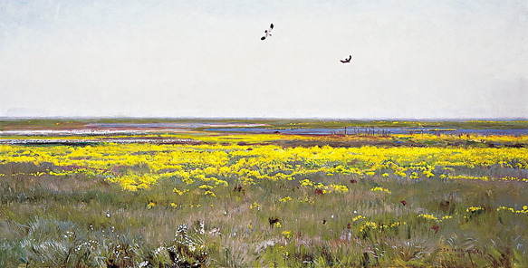
Stefan Filipkiewicz „Łąka”
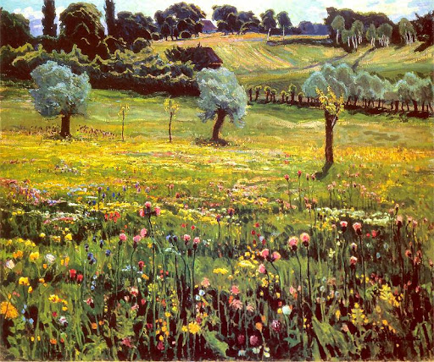
Stanisław Kamocki „Łąka”
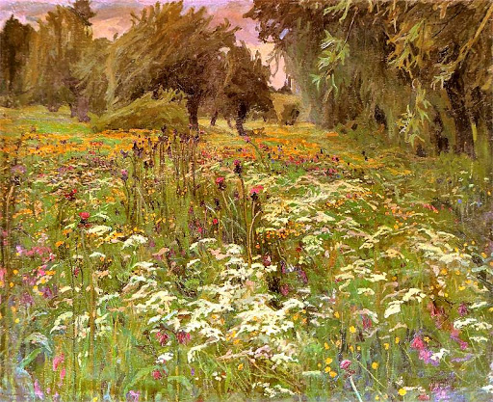
Podobają Ci się te obrazy, który najbardziej…dlaczego…
A teraz oglądnijcie zdjęcia przedstawiające rumianek polny
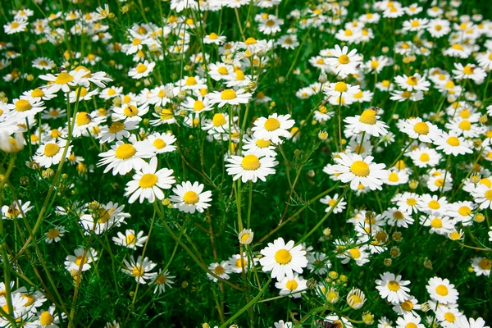

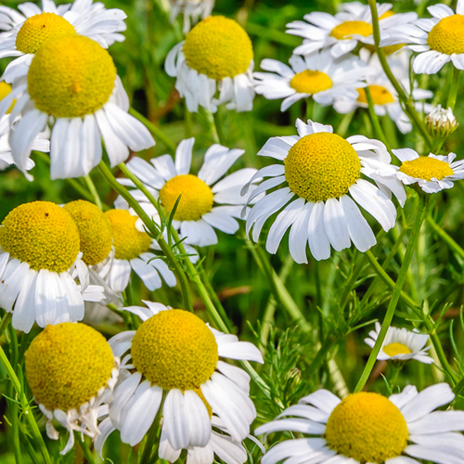
Opisujemy wspólnie z dzieckiem charakterystyczne cechy kwiatu.
Rumianek to roślina często spotykana na łące. Kwiaty mają kolor biały, z żółtym środkiem. Cała roślina bardzo ładnie pachnie. Rumianek wykorzystywany jest w leczeniu ludzi, np. gdy boli gardło, bolą dziąsła lub przy podrażnieniach skóry.
Dzisiaj proponuję wykonanie pracy plastycznej pt. Rumianki.
Instrukcja wykonania w załączniku nr 9
Jeżeli masz ochotę to zobacz film „Łąka – rośliny i zwierzęta”
https://www.youtube.com/watch?v=bgmm4e9ARw4
Nie zapomnijcie posprzątać po skończonej pracy i umyć rączek…
Pozdrawiam wychowawca p.Beata

